Плетенчук Светлана Николаевна,
воспитатель первой квалификационной категории МКДОУ «Детский сад «Ягодка» с. Ванавара» Эвенкийского муниципального района Красноярского края

Ребенок постоянно изучает то, что его окружает, он понимает больше, чем может сказать. Нам, педагогам, принадлежит исключительная роль в развитии эмоциональных, речевых и коммуникативных способностей ребенка. Дошкольник активно познает окружающий мир, развитие его интеллекта во многом зависит от качества ответов взрослого.
Наблюдения за животными и природными явлениями бывают случайными и неожиданными, и взрослый не должен упускать такую возможность.
Педагог должен стимулировать детскую любознательность, учить ребят видеть изменения в природе, самостоятельно делать элементарные выводы. Только в процессе взаимодействия с природой можно расширить представления об окружающем мире.
Помните, что каждый день с природой неповторим!
ознакомление с окружающим в первой младшей группе

Интеграция образовательных областей: речевое развитие, познавательное развитие, физическое развитие, социально-коммуникативное развитие.

Тема: «Ледяные бусы»

Цель:
Обогатить представлений детей об окружающем мире.
Совершенствовать умения детей понимать вопросы воспитателя, вести простейший диалог со сверстниками.
Воспитывать бережное отношение к природе.

Задачи:
Образовательные:
Формировать представления о диких животных, их внешнем виде, образе жизни (белке, зайце, медведе)
Развивающие:
Развивать крупно-моторные навыки, мелко-моторные навыки. Развивать артикуляционный аппарат, стимулировать использование детьми в активной речи слов: «холодный», «мокрый», «мягкий», «пушистый», «ледяные».
Развивать внимательность, наблюдательность.
Воспитательные:
Воспитывать познавательный интерес к окружающему миру.
Воспитывать доброжелательность, чувство сострадание, желание помочь.

Материал и оборудование:
Игрушки (заяц, белка, медведь).
Бусы изо льда.
Атрибуты для обыгрывания (елки, ручей, деревья, берлога); угощение для зверей (орехи, морковка, конфеты). Кораблики из бросового материала (коробки от творога, фантики от конфет, трубочки от сока). Крупные деревянные бусины, шнурки.

Предварительная работа. Беседа о лесе как доме для животных. Рассматривание иллюстраций с изображением леса, рассматривание дерева с поломанными ветками, беседа о хорошем и плохом поступках, рассматривание иллюстраций обитателей леса. Чтение художественных произведений, заучивание с детьми стихов и потешек о животных. Изготовление корабликов из бросового материала. Совместная выставка с родителями по экологии «Берегите шар земной» (изготовление поделок из бросового материала).

Ход НОД:
Дети в свободной деятельности.
Создание проблемной ситуации.
Воспитатель рассказывает детям, что по дороге в детский сад нашла бусы, бусы не простые, а ледяные. Наверно кто-то из лесных жителей потерял. Посмотрите: они блестящие, цветные. Потрогайте. Какие они? Ответы детей (холодные, мокрые). Почему они такие? Из чего бусы? Правильно, изо льда. Давайте вместе скажем - ледяные. Кто же потерял такие красивые бусы? Давайте пойдем в лес и поищем хозяина бус. А пока мы положим бусы в коробку, чтобы не потерять.

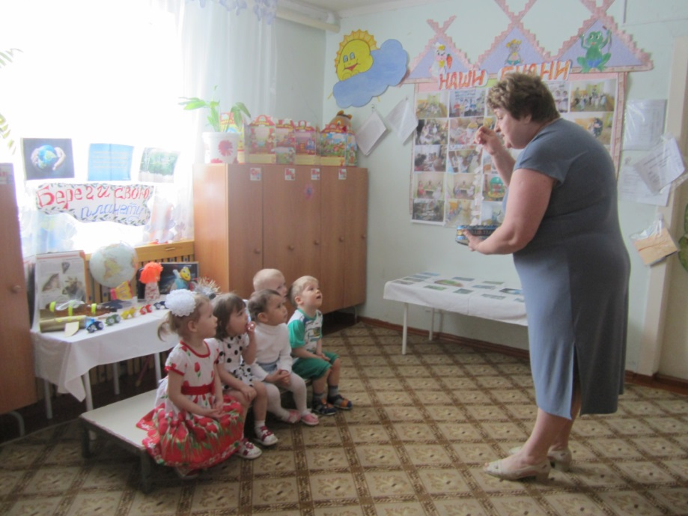

Воспитатель:
- Ребята, кто живет в лесу?
(Ответы детей: лиса, волк, медведь…)
- Давайте возьмем угощенье и отправимся с вами в лес.
- На чем можно отправиться в путешествие по воздуху?
- На чем передвигаются по воде?
- На чем передвигаются по земле? ( Ответы детей)

Воспитатель:
- Я предлагаю отправиться в лес на поезде (звук «поезда»)
(Дети едут «вагончиками», подражая звуку поезда - четко проговаривая «чу-чу-чу…»)
- Вот мы и приехали, дальше на поезде ехать нельзя. Почему? (Ответы детей)
- Правильно, в лесу должно быть тихо, нельзя пугать зверей, ломать деревья…

Физкультурная минутка: дети идут по тропинке с препятствиями.

По ровненькой дорожке шагают наши ножки, (идут по дорожке)
Шагают наши ножки, через лужу - прыг. (перепрыгивают)
Через ямку - скок. Чуть не упали, куда же мы попали? (обходят пеньки)
(Подходят к «ручью»)

Пальчиковая гимнастика:

Здравствуй, небо голубое! - руки поднять вверх
Здравствуй, солнце золотое! - соединить пальцы обеих рук
Здравствуй, маленький дубок! - покачать руками
Мы живем в родном краю! - соединить локти и предплечья, кисти рук раскрыть
Я вас всех приветствую! - хлопают в ладоши

Воспитатель:
- Шли мы, шли и к ручейку пришли. Но что такое? Кто здесь был? Может, это рыбаки? Может, дети поиграли, за собою не убрали? (лежит мусор, бумаги, коробки…)
- В лесу должно быть чисто. Лес - наше богатство! Давайте вместе уберем все вокруг.

Воспитатель держит пакет, дети собирают в него мусор.

- Какие вы молодцы, как теперь чисто кругом, как красиво в лесу. Какое сейчас время года? (ответы детей).
- Правильно, наступила весна, появились первые цветы. (Воспитатель обращает внимание детей, что проснулся ручей, предлагает пустить кораблики, сделанные из бросового материала)

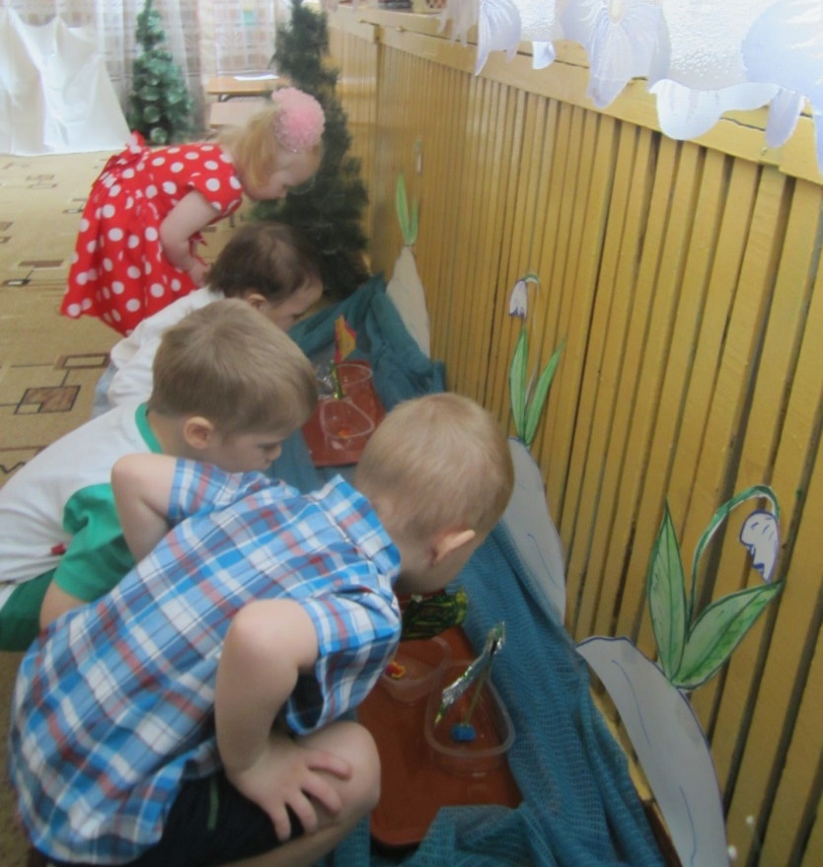

Дети пускают кораблики

- А теперь нам пора идти дальше.

Воспитатель:
- Посмотрите, ведь мы пришли на полянку. Мы точно кого-то должны здесь встретить. Садитесь, посмотрите вокруг.
- Что это за большой сугроб? Может это чей-то дом? (ответы детей)
- Правильно, там медведь живет, но он еще не проснулся. Давайте подойдем тихонько на носочках, посмотрим.

Мишка, мишка – лежебока,
Спал он долго и глубоко.
Зиму целую проспал
И на елку не попал.
И на санках не катался,
И снежками не кидался.
Все бы Мишеньке храпеть.
Эх ты, Мишенька – медведь (рассказывает ребенок)

Воспитатель:
- А вот и мишка проснулся уже, не спит. Потому что зима кончилась и наступила…Что ? (ответы детей).
- Правильно, весна.
- Давайте потрогаем мишку. Какой он? Как он рычит? ( Дети «рычат») А кто больше - медведь или белочка? (ответы детей)
- Мишка, ты не терял бусы?
- Давайте угостим медведя медом и отправимся искать других лесных жителей.

Дети угощают медведя и идут дальше.

- Посмотрите, кто там спрятался под кустом? Кто это, как вы думаете?
- Конечно это зайчик.

Нет у зайчика избушки,
Кто ему построит дом?
Он лежит, поджавши ушки.
Под березовым кустом (рассказывает ребенок)

- Не бойся нас зайчик, мы тебя не обидим. Мы хотим тебе показать упражнение.

Пальчиковая гимнастика

Дети вышли на лужок - показывают пальчиками как идут
Посмотрели под кусток, - прикладывают ладошку к глазам
Увидали зайчика - сжимают кулачок, показывают ушки
Поманили пальчиком. - зовут пальчиком указательным
Ушки длинные торчат, - показывают пальчиками ушки
Он и прыгает, и скачет - пальчики прыгают
Веселит он всех ребят. - вращение кистей рук.

Воспитатель:
- Где дом у зайчика? Давайте его позовем тихонечко. Теперь громче. Иди к нам зайчик. Какой он? Какого цвета шубка? Потрогайте, какая она? (мягкая, пушистая, теплая).
- Давайте угостим зайчика чем-нибудь вкусным. Что любит зайка есть? Посмотрите, у меня в корзинке орехи, морковка, шишки.
- Что дадим зайчику? А теперь спросите у зайки, не терял ли он бусы? Спрятался под куст зайчик. Кто же его напугал? (ответы детей)

Игра с пальчиками:

1,2,3,4,5 вышел зайчик погулять открывают поочередно пальчики
1,2,3,4,5 в домик спрятался опять сгибают поочередно пальчики в кулачек

Воспитатель:
- Кого-то испугался зайчик. Кто-то на дереве прячется. Кто там живет?
- Правильно, это белочка. А что она хранит в дупле? (ответы детей)
- Давайте поздороваемся (малыши цокают).
- Белочка, не бойся нас, дети хотят рассказать тебе потешку.

Дети рассказывают потешку:

Сидит белочка в тележке,
Продает она орешки.
Лисичке-сестричке, воробью, синичке,
Мишке толстопятому,
Заиньке усатому,
Кому в платок, кому в роток,
Кому в лапочку.

- Что любит есть белочка? Давайте ее угостим. (Дети угощают белочку).
- Белочка хочет с вами поиграть.

Проводится дидактическое упражнение «Кто спрятался?»

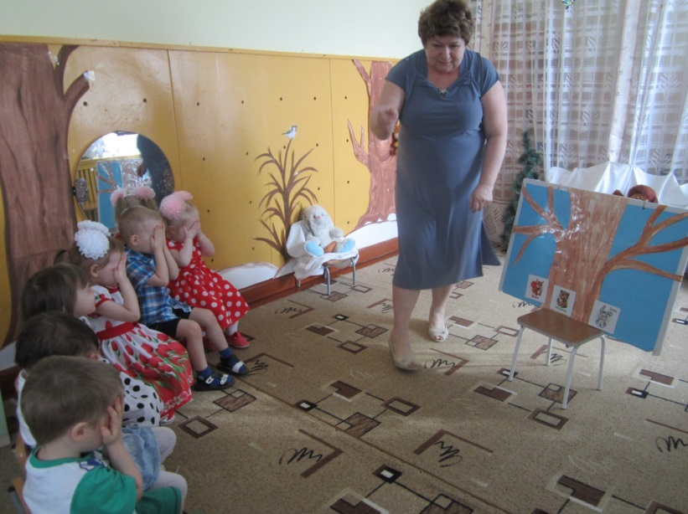

Воспитатель:
- Молодцы! Вы очень внимательны. Спросите белочку, не она ли потеряла бусы? Давайте отдадим белочке бусы. А где же они? (заглядывают в коробочку)
- Что тут? (в коробочке вода). Бусы растаяли, потому что у нас тепло и лед тает. И на улице солнышко пригрело, лед и снег растаяли. Куда же нам воду девать? Давайте польем наш комнатный цветок. Цветы очень любят пить воду.

Вместе с воспитателем поливают цветок.

Воспитатель:
- Что же нам делать? Как помочь белочке? Давайте сделаем ей другие бусы, не ледяные, а самые настоящие. Вот у меня есть бусинки и веревочки. Подойдите к столу, возьмите бусинки и наденьте на веревочку (изготовление бус). Вот и готовы бусы. Вот тебе, белочка, бусы новые, красивые.
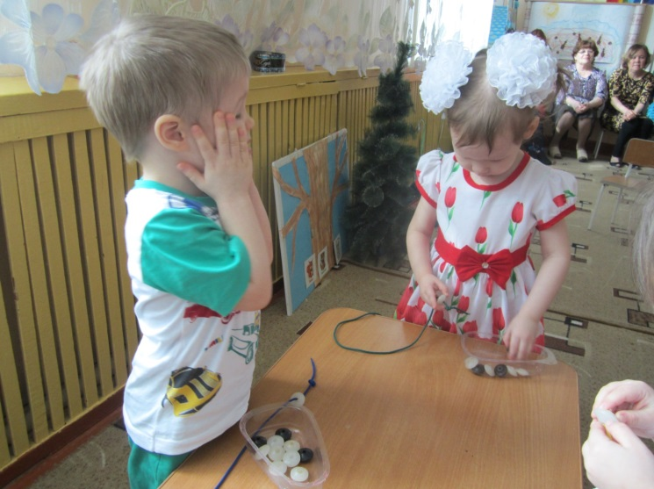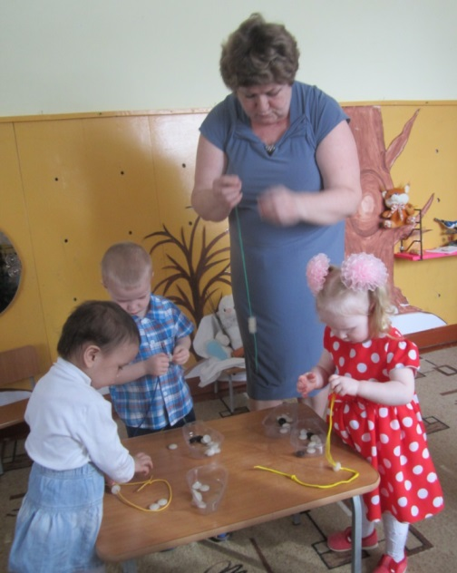

- А мы сейчас отправляемся на поезде домой. (Воспитатель включает музыку)

Загудел паровоз и вагончики повез
Чу-чу-чу, чу-чу-чу, я далеко укачу.

Дети прощаются и уходят.

Используемая литература:

1. Развитие ребенка от двух до трех лет. Москва: Школьная Пресса – 2007. О.В. Колесникова
2. Сценарии занятий по экологическому воспитанию дошкольников. Москва: «ВАКО», 2005. Л.Г. Горькова, А.В. Кочергина, Л.А. Обухова
3. Коммуникация. ФГОС. Развитие речи и общение детей в первой младшей группе детского сада. Москва: Мозаика – Синтез . 2016 . В.В. Гербова
4. Ознакомление с природой в детском саду. Вторая группа раннего возраста. Москва: Мозаика – Синтез, 2016, О.А. Соломенникова
5. http://doshvozrast.ru/konspekt/poznovrazv113.htm

